**Bac 2022 Amérique du Nord Sujet 2** [**https://labolycee.org**](https://labolycee.org)

**EXERCICE B : UN RADAR DE CONTROLE DE VITESSES (5 POINTS)**

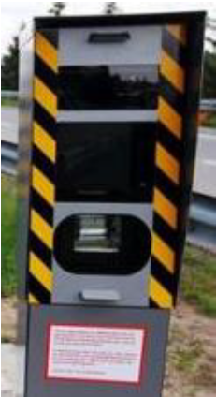Le cinémomètre MESTA 210 fait partie des nombreux radars de contrôle de vitesses que l’on rencontre sur le bord des routes. Il mesure la vitesse instantanée des véhicules grâce à des ondes électromagnétiques. Dans cet exercice, on ne s’intéresse pas au phénomène physique permettant d’obtenir la valeur de la vitesse.

Sur un site gouvernemental, on trouve les informations réglementaires suivantes :

**Vitesses autorisées :**

Route à double sens sans séparateur central :

Route sèche : 80 km·h-1 Par un temps de pluie : 80 km·h-1

Route à 2 chaussées séparées par un terre-plein central :

Route sèche : 110 km·h-1 Par un temps de pluie : 100 km·h-1

|  |  |  |
| --- | --- | --- |
| **Écart entre vitesse autorisée et vitesse contrôlée** | **Sanctions encourues** | |
| **Montant de l’amende** | **Retrait de point(s) sur le permis de conduire** |
| Inférieur à 20 km·h-1 avec vitesse maximale autorisée inférieure à  50 km·h-1 | Amende forfaitaire de 135 euros. | Retrait d’1 point sur permis de conduire. |
| Inférieur à 20 km·h-1 avec vitesse maximale autorisée supérieure à  50 km· h-1 | Amende forfaitaire de 68 euros. | Retrait d’1 point sur permis de conduire. |
| Égal ou supérieur à 20 km· h-1 et inférieur à 30 km· h-1 | Amende forfaitaire de 135 euros. | Retrait de 2 points sur permis de conduire. |
| Égal ou supérieur à 30 km· h-1 et inférieur à 40 km· h-1 | Amende forfaitaire de 135 euros. | Retrait de 3 points sur permis de conduire.  Autres sanctions pouvant aller jusqu’à une suspension de permis. |

La valeur de la vitesse d’un véhicule se déplaçant sur route sèche à double sens sans séparateur central se rapprochant du cinémomètre est de 25 m·s-1. La loi admet alors une tolérance de   
5 km·h-1.

1. Déterminer les sanctions que le conducteur encourt en justifiant la réponse.

Lorsque la vitesse d’un véhicule dépasse la limite autorisée, le cinémomètre déclenche deux prises de vues. La première cible les occupants du véhicule et la seconde, la lisibilité de la plaque d’immatriculation. Chaque prise de vue est accompagnée de l’émission d’un flash. La durée entre le début du premier flash et le début du deuxième n’excède pas 52 ms.

La persistance rétinienne est une propriété de notre œil. Elle se caractérise par le fait que, pendant un temps très court de l’ordre de 0,070 seconde, notre rétine garde en mémoire la dernière image perçue.

1. Justifier pourquoi les membres du véhicule flashé n’ont vu qu’un seul éclair lumineux.

Le fonctionnement d’un flash peut être modélisé par le schéma ci-dessous :

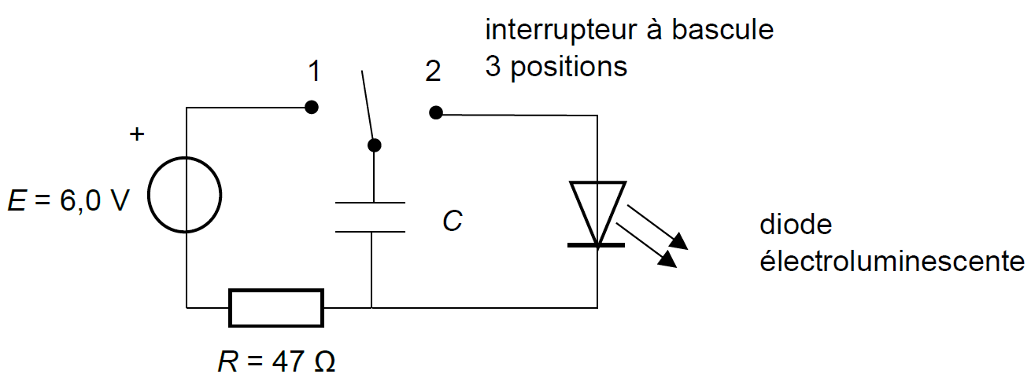

Dans un premier temps, on charge le condensateur en basculant l’interrupteur en position 1, puis dans un second temps, on décharge le condensateur dans la diode en basculant l’interrupteur en position 2. La diode électroluminescente produit alors le flash.

Pour commencer, un élève de terminale souhaite déterminer la capacité du condensateur (initialement déchargé) en étudiant sa charge grâce à un capteur de tension relié à un ordinateur. Pour cela, il bascule l’interrupteur en position 1. Le circuit peut alors se schématiser ainsi :

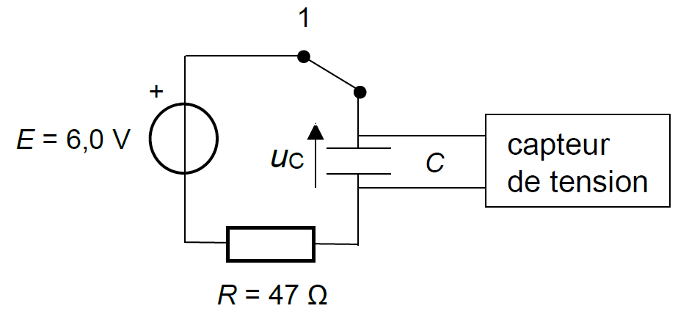

La courbe expérimentale de l’évolution temporelle de la tension *u*C aux bornes du condensateur est représentée ci-dessous :

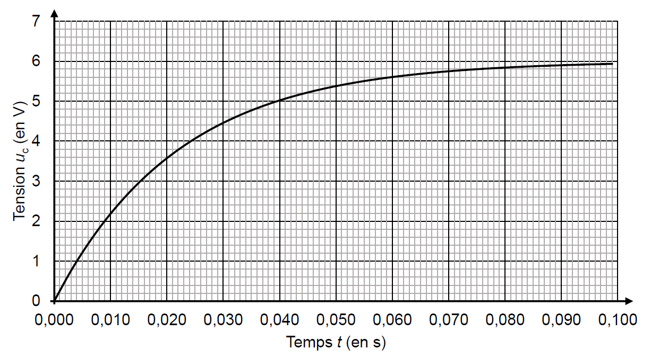

1. Établir l’équation différentielle que vérifie la tension *u*C aux bornes du condensateur lorsque l’interrupteur est en position 1.

Les solutions de cette équation sont de la forme : *u*C = A + B × $e^{-\frac{t}{τ}}$ où A, B et $τ$ sont des constantes.

1. Déterminer les expressions littérales des constantes A, B et $τ$. Justifier la réponse.
2. Déterminer la valeur de la capacité du condensateur utilisé. Justifier la réponse.

**Résolution de problème**

L’élève souhaite réaliser l’émission des deux flashs dans les conditions du cinémomètre avec le montage décrit précédemment. Il s’agit de réaliser successivement : la charge du condensateur (interrupteur en position 1), sa décharge dans la diode (interrupteur en position 2), la recharge du condensateur (interrupteur en position 1), puis sa décharge dans la diode (interrupteur en   
position 2).

On précise qu’une diode électroluminescente est un composant optoélectronique capable d’émettre de la lumière quand elle est traversée dans le sens direct par un courant électrique. La tension à ses bornes est alors supérieure à une tension seuil notée *U*s. Lorsque la tension aux bornes de la diode devient inférieure à *U*s, le courant ne circule plus et la diode s’éteint.

Le condensateur a une capacité *C* de 470 μF et la diode une tension seuil de 3,30 V.

La durée de décharge du condensateur jusqu’à la tension seuil de la diode est de 8,0 ms.

Lorsque la tension aux bornes du condensateur devient égale à la tension seuil de la diode c’est- à-dire 3,30 V, un dispositif approprié permet de basculer l’interrupteur en position 1. Le condensateur se charge à nouveau suivant la courbe donnée ci-dessous :

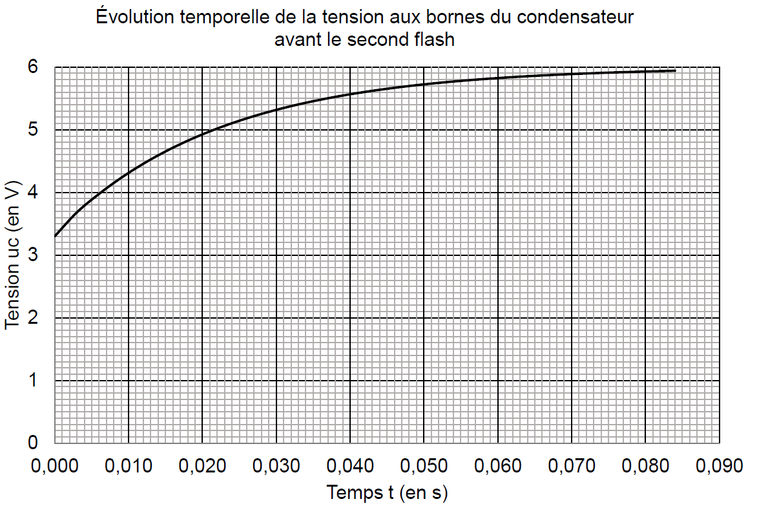

Lors de la deuxième charge, le condensateur bascule sur la position 2 dès qu’il a emmagasiné une énergie égale à 7,0 × 10–3 J.

On précise qu’un condensateur est un composant électronique capable de stocker de l’énergie et de la restituer. L’énergie emmagasinée *W*cond dans un condensateur de capacité *C*, soumis à une tension à ses bornes *u*C est exprimée par la relation :

*W*cond = x *C* x *u*C2

1. Vérifier si le dispositif utilisé par l’élève permet d’émettre les deux flashs avec le décalage temporel de 52 ms imposé par le cinémomètre.

*Le candidat est invité à prendre des initiatives et à présenter la démarche suivie même si elle n’a pas abouti. La démarche suivie est évaluée et nécessite donc d'être correctement présentée.*